Geißler Sozialstruktur FES 2010

Seite 37 bis 42 lesen. Das was hier oben steht habe ich unnötiger weise zusammengefasst.

**2. Zur Entwicklung der Ungleichheit**

2.1Einleitung

Der Artikel verfolgt das Ziel:

* Die Entwicklung der Einkommens und Vermögensungleichheit
* Die Entwicklung der Arbeitsmarktteilhabe und der (Abwärts-) Mobilität
* Den Verteilungswirkungen des Sozialstaats auf der Basis anerkannter Kennziffern

Darzustellen

Ausgangspunkt: 5. Armuts- und Reichtumsbericht von 2017

Zentrale Rolle hiervon: materieller Wohlstand, Einkommen, Vermögen, ihre Verteilung und die Entwicklung der Ungleichheit in Deutschland

Es wurde auf zentrale Indikatoren de Armuts- Reichtumsberichterstattung zugegriffen, um die angestrebte Beschreibung der Entwicklung der „objektiven Ungleichheit“ zu beschreiben

Zu diesen zählen:

* Einkommensverteilung
* Vermögensverteilung
* Erwerbstätigkeit
* Arbeitslosigkeit
* Armutsrisiko
* Wirkung von Sozialtransfers
* ……

Den auf der Armuts- und Reichtumsberichterstattung beruhenden Kennziffern zur Entwicklung der sozialen Ungleichheit werden außerdem weitere Analysen zu Armut und Verteilung gegenübergestellt und betrachtet, ob und in welcher Hinsicht diese zu anderen Erkenntnissen gelangen.

**2.2 Kennziffern und Daten zur Entwicklung sozialer Ungleichheit**

2.2.1 Entwicklung der Einkommensverteilung und Vermögensverteilung

Einkommensverteilung legt die Verteilung des Einkommens auf Personen und Haushalte fest.

Einkommen -> Konsum, Lebensstandard

Einkommen: Einnahmen von Personen und privaten Haushalten (nach Steuern & Sozialabgaben)

Aussagen zur Entwicklung de Einkommensverteilung sind vom Betrachtungszeitraum abhängig. Konstante Verteilung des Einkommens zwischen 2005 und 2015

Das Verhältnis zwischen oberer und unterer Hälfte der Einkommensbezieher liegt seit 2005 konstant bei 70 zu 30 Prozent.

Seit der Wiedervereinigung Deutschlands ist ein deutlicher Anstieg der Einkommensungleichheit erkennbar.

Neben der Einkommensverteilung nach Personen oder Haushalten (personale Einkommensverteilung) wird häufig auch die funktionale Einkommensverteilung betrachtet.

Diese stellt die Verteilung des gesamtwirtschaftlichen Einkommens (Volkseinkommen) zwischen Einkommen aus Unternehmertätigkeit und Vermögen sowie Arbeitnehmereinkommen dar.

inwiefern die Bezieher_innen von Arbeitseinkommen an einem steigenden Volkseinkommen partizipieren ?

Es kann festgestellt werden, dass ab 2003 der Anteil der Arbeitnehmerentgelte am Volkseinkommen zurückgegangen ist

Im Jahr 2007 erreichte die bereinigte Lohnquote mit 65 Prozent einen historischen Tiefststand

Im Jahr 2007 erreichte die bereinigte Lohnquote mit 65 Prozent einen historischen Tiefststand. Im Zuge der Wirtschafts- und Finanzkrise ist im Jahr 2009 ein Einbruch des Volkseinkommens zu verzeichnen, im Rahmen dessen die Lohnquote kurzzeitig wieder gestiegen ist. Seit 2012 liegt die bereinigte Lohnquote konstant bei rund 69 Prozent, womit sie unter dem Anteil der 1990er und Anfang 2000er Jahre liegt (zwischen 1995 und 2003 machte die bereinigte Lohnquote durchgängig zwischen 72 und 73 Prozent des Volkseinkommens aus) (IAQ 2018). Der gesunkene Anteil der Arbeitnehmereinkommen am Volkseinkommen steht im Zusammenhang mit der Entwicklung von Löhnen und Gehältern. Zwischen 1993 und 2007 gab es eine längere Phase von stagnierenden und auch rückläufigen Reallöhnen (BMAS 2017, S. 56). 6 Seit dem Ende der Wirtschafts- und Finanzkrise ist ein Anstieg der Reallöhne zu verzeichnen.

Mehr Beschäftigte im Niedriglohnbereich in Ostdeutschland als in Westdeutschland

Daten des SOEP zeigen, dass sich zwischen 1995 und 2015 die realen Bruttostundenlöhne bei den unteren vier Einkommensdezilen insgesamt rückläufig entwickelt haben, während in den darüber liegenden sechs Einkommensdezilen teilweise ein deutlicher Anstieg der Bruttostundenlöhne zu verzeichnen war.

Dazu ein Anstieg der Beschäftigten im Niederlohnbereich seit Mitte der 1990er Jahren

Besonders häufig unterhalb der Niedriglohnschwelle arbeiten Minijobber_innen (84 Prozent), junge Arbeitnehmer_innen bis 25 Jahre (59 Prozent) sowie Beschäftigte ohne beruflichen Ausbildungsabschluss (44 Prozent).

So lassen sich deutliche Steigerungen des durchschnittlichen Stundenlohns am unteren Rand des Lohnspektrums verzeichnen. Dadurch ist die Niedriglohnlücke, also der Abstand zwischen dem durchschnittlichem Niedriglohn und der Niedriglohnschwelle,10geringer geworden.

Armutsrisikoquote

Von der Einkommensverteilung abhängig ist die Armutsgefährdungsschwelle. Als armutsgefährdet werden in der Forschung meist Personen bezeichnet, deren Einkommen unter 60 Prozent des Medians aller Nettoäquivalenzeinkommen liegen. Der prozentuale Anteil von Personen unter dieser Schwelle wird als Armutsrisikoquote ausgewiesen. Armutsrisikoquote stieg seit 1995 bis 2015 um 5,2 %.

Der zeitliche Verlauf der Armutsrisikoquote ist parallel zur Entwicklung der Einkommensverteilung

Dies wird in der folgenden Abbildung dargestellt:

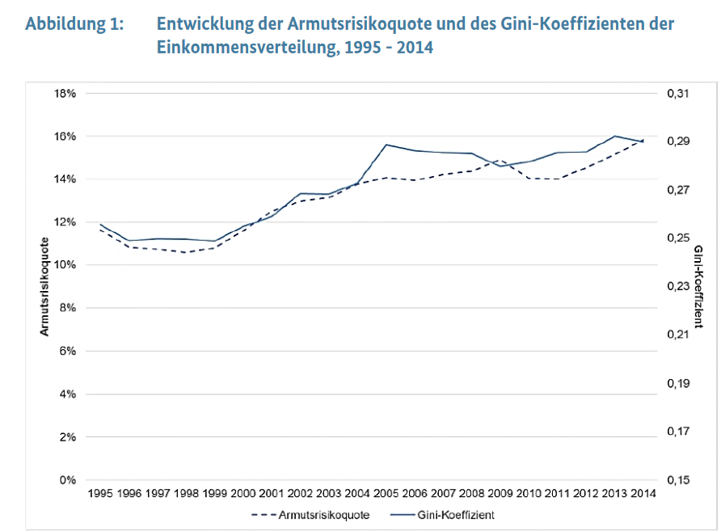

Außerdem zeigt sich, dass bestimmte Bevölkerungsgruppen einem deutlich höheren Armutsrisiko ausgesetzt sind. Eine besonders hohe Armutsrisikoquote weisen Arbeitslose (69,7 Prozent) und Alleinerziehende (36,5 Prozent) auf, während Erwerbstätige mit 8,6 Prozent nur etwa halb so oft wie der Durchschnitt unter der Armutsrisikoschwelle liegen.

Gerade bei Analysen zur Armutsrisikoquote findet sich Kritik an den – auch der personalen Einkommensverteilung zugrundeliegenden – personengewichteten Haushaltsnettoeinkommen (Äquivalenzeinkommen).

Die Analysen zeigen, dass geringfügige Verschiebungen bei der Armutsgrenze bzw. die Verwendung einer alternativen Äquivalenzgewichtung zu anderen Ergebnissen führen.

Die Armutsrisikoquote gibt nur den Anteil der Personen unterhalb einer definierten Armutsrisikoschwelle an. Für Aussagen zur Intensität von Armut bedarf es einer Analyse der Armutsrisikolücke. Diese gibt an um wie viel Prozent das mittlere Einkommen der armutsgefährdeten Personen unter der Armutsrisikoschwelle liegt (ebda., S. 26).14 Je niedriger die Einkommen der Personen unter der Armutsschwelle ausfallen, desto höher ist die Armutsrisikointensität. Nach Daten des SOEP bewegt sich die relative Armutslücke – mit einigen jährlichen Schwankungen – im Zeitraum von 1995 bis 2015 zwischen 18 und 22 Prozent. Am aktuellen Rand ist ein Anstieg sowie mit 22,2 Prozent die höchste relative Armutslücke seit 1995 zu verzeichnen.

Materielle Deprivation

Anknüpfend an die Beschreibung der Einkommens- und Vermögensverteilung und Armutsrisikoquote ist es auch von Relevanz, inwieweit individuelle Mangelsituationen in Deutschland auftreten. Dafür wird erfasst, in welchem Umfang sich Personen als üblich geltende Güter und Aktivitäten nicht leisten können. Wenn Entbehrungen in mindestens drei von neun Bereichen15auftreten, wird von „materiell deprivierten“ Personen gesprochen. Wird aufgrund finanzieller Einschränkungen auf vier Bereiche verzichtet, wird von „e rheblich materieller Entbehrung“ gesprochen.

Der Anteil von Personen mit einfach als auch mit erheblicher materieller Deprivation ist zwischen 2008 und 2016 relativ konstant. Aktuell jedoch eher eine Abnahme der materiellen Deprivation

Anteil der Bevölkerung mit einfachen materiellen Entbehrungen 2016 bei 9,7 Prozent

2012 bei 12,5 Prozent

Besonders häufig von (erheblicher) materieller Deprivation betroffen sind Arbeitslose (50,5 bzw. 24,3 Prozent erheblich), Alleinerziehende (26,7 bzw. 10,9 Prozent erheblich) und Alleinlebende (21,3 bzw. 11,5 Prozent erheblich). Gerade in diesen Risikogruppen ist jedoch eine erhebliche Abnahme der materiellen Entbehrungen seit 2008 auszumachen.

Vermögensverteilung:

Neben der Einkommensverteilung ist auch die Vermögensverteilung von Bedeutung. Vermögen geht mit finanzieller Unabhängigkeit und materieller Absicherung einher und wird als wichtige Möglichkeit von privaten Haushalten gesehen, um unterschiedlichen Lebensrisiken begegnen zu können.

In den Analysen zur Vermögensverteilung wird Vermögen als Bestand an Geld- und Sachvermögen nach Abzug der Verbindlichkeit betrachtet,

Das durchschnittliche Immobilien- und Geldvermögen unterscheidet sich stark zwischen westdeutschen ( 140.000 Euro durschnitl.) und ostdeutschen (61.000 durschnitl) Haushalten.

Der Vermögensabstand zwischen West- und Ostdeutschland hat jedoch im zeitlichen Verlauf stetig abgenommen.

Bei der Betrachtung der Vermögensverteilung ist hervorzuheben, dass nach Daten der Einkommens- und Verbrauchsstichprobe (EVS) das oberste Dezil der Haushalte über 51,9 Prozent des gesamten Nettovermögens besitzt, während die Haushalte der unteren Hälfte zusammen nur über 1 Prozent der Vermögen verfügen. In den letzten Jahren ist die Vermögensverteilung zwar konstant geblieben, aber im Vergleich zum Ende der 1990er Jahre hat der Vermögensabstand zwischen den vermögensstärksten und der unteren Hälfte der Haushalte deutlich zugenommen. So verfügte die untere Hälfte 1998 nach Daten der EVS noch über 3,7 Prozent und das oberste Dezil über 44,7 Prozent des gesamten Nettovermögens. Auch mit Blick auf verschiedene Haushaltstypen lassen sich Unterschiede bei der Vermögensverteilung ausmachen. So nimmt das durchschnittliche Vermögen mit dem Alter zu, demgegenüber verfügen Alleinerziehende über ein geringeres Durchschnittsvermögen als Paare oder allein lebende Personen.

**2.2.2 Verteilungswirkungen des Sozialstaats**

In diesem Abschnitt wird dargestellt, welche Verteilungswirkungen vom deutschen Steuer- und Transfersystem ausgehen.

Die Studie kommt insgesamt zu dem Ergebnis, dass das gesamte Steuer- und Transfersystem moderat progressiv wirkt, die Progressions- und Umverteilungswirkungen seit Ende der 1990er Jahre jedoch abgenommen haben (ebda., S. 9). So sind zwar die Einkommens- und Unternehmenssteuern stark progressiv. Insbesondere die Einkommenssteuer wird zu wesentlichen Teilen durch höhere Einkommensdezile getragen; das oberste Dezil trägt rund 45 Prozent der gesamten Einkommenssteuer.

Die „direkten“ Steuern sind allerdings für weniger als die Hälfte des gesamten Steueraufkommens verantwortlich . Die sogenannten indirekten Steuern, wie z.B. Mehrwertsteuer und Energiesteuer, sind demgegenüber stark regressiv, sie belasten also ärmere Haushalten deutlich stärker als einkommensstarke Haushalte.

Die Untersuchungen zeigen, dass Einkommenssteuer- und Unternehmenssteuerreformen vor allem im oberen Bereich der Einkommensverteilung zu „deutlichen Entlastungen“ geführt haben, während gleichzeitig Erhöhungen bei den indirekten Steuern die regressiven Belastungswirkungen angehoben haben.

Die Gesamtbelastung durch Steuern hat von 1998 bis 2015 im untersten Einkommensdezil um 5,4 Prozent zugenommen, während das oberste Dezil im gleichen Zeitraum um 2,3 Prozent entlastet wurde.

Die Beiträge zur Sozialversicherung wirken bis in den obersten Einkommensbereich leicht progressiv. Dies wird damit begründet, dass in den unteren Einkommensdezilen in erstere Linie Rentner und nichterwerbstätige Personen mit geringen Sozialbeiträgen zu finden sind (ebda., S. 48). Beim obersten Einkommensdezil gehen die Belastungen durch Sozialbeiträge wieder zurück, da in diesen Fällen die Beitragsbemessungsgrenze spürbar wird (ebda., S. 48). Die Sozialversicherungsleistungen werden als „leicht redistributiv“ eingestuft. Eine Umverteilung von oben nach unten ergibt sich zum einen infolge der unterschiedlichen Risikostruktur. Gerade die Arbeitslosenversicherung oder Erwerbsunfähigkeitsrenten werden im überdurchschnittlichen Ausmaß von Geringqualifizierten und prekär Beschäftigten in Anspruch genommen . Zum anderen erfolgt die Umverteilung durch familiengebundene Leistungen (z.B. beitragsfreie Versicherung von Familienangehörigen) sowie die Möglichkeit, „mit relativ geringen Beiträgen den vollen Schutz einer Krankenversicherung“ zu erwerben.19 Die Grundsicherungsleistungen gehen zum Großteil an die untersten drei Dezile, wo längere Zeiten der Arbeitslosigkeit den Erwerb von Ansprüchen auf Sozialversicherungsleistungen begrenzt haben verweisen hierbei darauf, dass verschiedene Maßnahmen „die redistributive Rolle der Sozialversicherungen eingeschränkt“ haben. Genannt werden die Hartz-Gesetze und die damit verbundene Kürzung des Arbeitslosengeldanspruchs für Ältere und den Deregulierungen am Arbeitsmarkt sowie die Absenkung des Rentenniveaus.

Dennoch wird bei einem Vergleich der Markteinkommen20 und der Nettoeinkommen der Einkommensdezile deutlich, dass die sozialstaatliche Umverteilung die Ungleichheit der Einkommensverteilung deutlich reduziert. So verfügt das unterste Dezil über 1,3 Prozent des gesamten Markteinkommens, nach der Umverteilung sind es 3,9 Prozent des Nettoeinkommens. Die untere Hälfte der Einkommensverteilung verfügt in der Verteilung vor Steuern über 20,5 Prozent der Einkommen, nach sozialstaatlicher Umverteilung sind es 30,7 Prozent (Bosch und Kalina 2017, S. 26). Ab dem sechsten Einkommensdezil ist der Anteil an den Nettoeinkommen geringer als bei der Einkommensverteilung vor Steuern und Transfers.

Die hohe Bedeutung der Sozialtransfers wird auch durch den Indikator „Armutsrisikoquote vor Sozialtransfers“ bestätigt. Die Sozialtransfers reduzieren vor allem bei Arbeitslosen und Alleinerziehenden sowie etwas geringer bei Kindern und jungen Erwachsenen bis 24 Jahre das Armutsrisiko . Ohne Sozialtransfers betrüge – nach Auswertungen auf Basis des SOEP – das Armutsrisiko von Arbeitslosen 79,7 Prozent, bei Alleinerziehenden läge es bei 57,1 Prozent und bei Paaren mit Kindern bei 43 Prozent.

Insgesamt ergibt sich eine erhebliche Umverteilungswirkung des Steuer- und Transfersystems. Die gesamten Umverteilungswirkungen des Steuersystems haben seit Ende der 1990er Jahre jedoch abgenommen. Wesentlich dafür ist eine Verlagerung der Belastungen von den direkten zu den indirekten Steuern (siehe oben).

**2.2.3 Entwicklung von Arbeitsmarktteilhabe**

Erwerbstätigkeiten und (Langzeit-) Arbeitslosigkeit

Erwerbstätigkeit ist ein zentraler Faktor zur Vermeidung von relativ geringen Einkommen und Armut. Die Erwerbstätigkeiten Quote stellt den Anteil der Erwerbstätigen an der Bevölkerung im erwerbsfähigem Alter dar.

Arbeitslosigkeit geht hingegen mit erheblichen gesellschaftlichen und individuellen Auswirkungen einher. Die von der Bundesagentur für Arbeit ausgewiesene Arbeitslosenquote setzt die registrierten Arbeitslosen in Verhältnis zu den Erwerbspersonen (Erwerbstätige + Arbeitslose).

Unterbeschäftigungsquote: Hier werden neben registrierten Arbeitslosen auch Personen miteingenommen, welche an einer Maßnahme der Arbeitsförderung teilnehmen, kurfristig erkrankt oder einen arbeitsmarktbedingten Sonderstatus haben.

Insgesamt ist in Deutschland die Arbeitslosenquote deutlich zurückgegangen, von 11,7 Prozent im Jahr 2005 auf 5,4 Prozent im Jahr 2018, Mai 2019 auf 4,9 Prozent . Auch die Unterbeschäftigungsquote ist in diesem Zeitraum signifikant zurückgegangen, von 12,8 Prozent auf gegenwärtig (Frühjahr 2019) 7,2 Prozent (Bundesagentur für Arbeit 2019a).

Besonders schwerwiegende individuelle und gesellschaftliche Folgen werden für Langzeitarbeitslosigkeit ausgemacht. Neben einer hohen Armutsgefährdung zählen dazu unter anderem der Verlust sozialer Kontakte, Ausgrenzungs- und Stigmatisierungserfahrungen oder negative gesundheitliche Folgen.

In Deutschland wird Langzeitarbeitslosigkeit definiert als die Zahl der registrierten Arbeitslosen, die 12 Monate oder länger arbeitslos gemeldet sind. Analog zur Arbeitslosigkeit lässt sich ab 2005 zunächst ein Rückgang der Langzeitarbeitslosigkeit ausmachen. Nach den Fortschritten in den Jahren 2007 bis 2009 stagnierte die Zahl der langzeitarbeitslosen Menschen bei rund einer Million. Diese Phase der Stagnation endete 2016 mit einem sichtbaren Rückgang der Langzeitarbeitslosigkeit: sie sank von 2015 bis 2017 um fast 140.000 auf 901.000. Die Langzeitarbeitslosigkeit ist damit stärker zurückgegangen als die Arbeitslosigkeit insgesamt. Der stärkere Rückgang der Langzeitarbeitslosigkeit erklärt sich vorrangig mit dem gesunkenen Risiko, aus der „Kurzzeitarbeitslosigkeit“ in Langzeitarbeitslosigkeit überzutreten.

Trotz der jüngsten Entwicklung kann festgehalten werden, dass langzeitarbeitslose Menschen besonders schwer eine Beschäftigung finden. Ein überdurchschnittlich hohes Risiko in Langzeitarbeitslosigkeit zu geraten weisen ältere Personen über 55 Jahren sowie Geringqualifizierte auf. Auch gesundheitliche Probleme und die Betreuung von Kindern stellen wesentliche Vermittlungshemmnisse dar,

In Work Poverty und atypische Beschäftigungen

Auch Erwerbstätigkeit schützt nicht immer vor einem geringen Einkommen und Armut. Mit dem Begriff „I n Work Poverty“ wird darauf eingegangen, dass Personen armutsgefährdet sein können, obwohl sie in Beschäftigung sind und ein regelmäßiges Einkommen erzielen. Die Armutsrisikoquote von Erwerbstätigen beinhaltet alle Personen, die im Vorjahr länger als sechs Monate erwerbstätig waren, deren Nettoäquivalenzeinkommen jedoch unter 60 Prozent des Medians aller Nettoäquivalenzeinkommen liegt.

Armutsrisikoquote auf. Allerdings ist die Quote bei Erwerbstätigen seit Anfang der letzten Dekade sichtbar angestiegen, nach Daten des SOEP von 6,4 Prozent im Jahr 2000 auf 10,3 Prozent im Jahr 2015. Besonders hoch ist die Armutsrisikoquote mit fast einem Viertel bei erwerbstätigen Alleinerziehenden. Außerdem überdurchschnittlich betroffen sind Erwerbstätige aus Ostdeutschland (17,4 Prozent), Teilzeiterwerbstätige (19,0 Prozent) sowie junge Erwachsene bis 24 Jahre (23,5 Prozent).

Auch stellt sich die Frage, wie sich der Bedeutungszuwachs von atypischer Beschäftigung auf Einkommen und Armutsgefährdung auswirken. Atypische Beschäftigung meint alle Formen der Erwerbstätigkeit, die nicht dem sogenannten „Normalarbeitsverhältnis“ zuzuordnen sind. Dieses wird im Fünften Armuts- und Reichtumsbericht definiert als „a bhängiges und unbefristetes Lohnarbeitsverhältnis mit einem Umfang von mindestens 31 Stunden pro Woche“

Gründsätzlich kann aufgezeigt werden, dass bei einem ersten Erwerbseintritt im Zeitraum von 2008 bis 2012 die Wahrscheinlichkeit eines Eintritts in atypische Beschäftigung um 28 Prozentpunkte höher war als beim Berufsteinstieg zwischen 1992-1995.

Atypische Beschäftigung ist jedoch nicht gleichzusetzen mit prekärer Arbeit. Zu prekärer Arbeit wird atypische Beschäftigung vor allem dann, wenn Auswirkungen auf berufliche Stabilität und Entlohnung entstehen (BMAS 2017, S. 85).21 Die Wirkungen atypischer Beschäftigung unterscheiden sich in Abhängigkeit von der Form der atypischen Beschäftigung sowie des Zeitpunktes des Eintritts in atypische Beschäftigung. Insbesondere bei einem Übergang aus Arbeitslosigkeit führt atypische Beschäftigung kurz- und mittelfristig zu einer höheren Arbeitslosigkeitswahrscheinlichkeit.

Darüber hinaus erhalten atypisch Beschäftigte deutlich häufiger Niedriglöhne als Personen in Normalarbeitsverhältnissen.

Diesen Ergebnissen folgend kann außerdem festgestellt werden, dass Personen, die atypisch beschäftigt sind mit 19,2 Prozent ein deutlich höheres Armutsrisiko aufweisen als Personen in Normalarbeitsverhältnissen mit 5,6 Prozent.

Allerdings ist auch darauf zu verweisen, dass Armutsgefährdung eine hohe Pfadabhängigkeit aufweist. Demnach waren armutsgefährdete Haushalte bereits häufig vor der atypischen Beschäftigung armutsgefährdet. Im Vergleich zu andauernder Arbeitslosigkeit verringert atypische Beschäftigung eher das Armutsrisiko.

**2.2.4 Entwicklung der sozialen Mobilität**

Ein Schwerpunkt des Fünften Armuts- und Reichtumsberichts der Bundesregierung ist die Analyse sozialer Mobilität: „Soziale Aufstiegsmobilität gilt als wesentliches Charakteristikum und Versprechen offener Gesellschaften. Ein hohes Maß an sozioökonomischer Durchlässigkeit steht für Chancengleichheit“ . Betrachtet wird dazu zum einen die intragenerationale Mobilität, also die Veränderung von Lebenslagen „innerhalb des eigenen Lebensverlaufs“ .Zum anderen wird die intergenerationale Mobilität analysiert, welche die soziale Mobilität „im Vergleich der Generationen“ untersucht.

Intragenerationale Mobilität und Aufstieg in und aus der Armut

Einer der stärksten Einflussfaktoren ist die Bildung im Elternhaus für Bildungs und Statusungleichheit. 84 Prozent der Kinder welche die 5. Klasse eines Gymnasiums besuchen haben Eltern welche beide eine Hochschulzugangsberechtigung haben. Bei Kindern bei denen dies nur ein Elternteil hat sind es 31 Prozent. Bei Alleinerziehenden 27 Prozent und bei Kindern aus Armutsgefährdeten Familien 23 Prozent. . Die Effekte der Bildungsvoraussetzungen zeigen sich auch im fortgeschrittenen Alter, unter anderem hinsichtlich der Aufnahme eines Studiums Darüber hinaus werden auch zwischen dem Erwerbsstatus der Eltern und dem Ausbildungsweg der Kinder signifikante Zusammenhänge identifiziert.

Darüber hinaus werden auch zwischen dem Erwerbsstatus der Eltern und dem Ausbildungsweg der Kinder signifikante Zusammenhänge identifiziert. Beispielsweise bricht aus Familien ohne Erwerbsbeteiligung über ein Viertel der Jugendlichen ihre erste berufliche Ausbildung ab, was einen ungefähr doppelt so hohen Wert wie bei anderen Auszubildenden darstellt.

Als „zentraler Aspekt sozialer Mobilität“ werden außerdem Abstiege in und Aufstiege aus Armut analysiert .

So gehen nach Analysen auf Basis des SOEP über 80 Prozent der Abstiege in Armutsgefährdung von Personen im jüngeren und mittleren Erwachsenenalter mit einem gesunkenen Haushaltsnettoeinkommen einher. Demgegenüber gehen Aufstiege aus Armut überwiegend mit einem gestiegenen Haushaltsnettoeinkommen einher.

n vier von fünf Fällen ist das Absinken des Haushaltseinkommens um mindestens 20 Prozent im Vergleich zum Vorjahr ursächlich für einen Übergang in Armut. In jedem vierten Fall findet gleichzeitig eine Abnahme der Erwerbsintensität des Haushaltes statt. Umgekehrt führt in vier von fünf Fällen ein Anstieg des Haushaltseinkommens zur Überwindung der Armutsgefährdung. Doppelt so hohes Armutsrisiko bei Alleinerziehenden Einzelkindern als im Durchschnitt.

Interregionale Mobilität

Die Analysen des IAW zeigen, dass intergenerationale Einflüsse sowohl auf den Bildungs- als auch auf den Berufsstatus weiterhin von wichtiger Bedeutung sind, und zwar sowohl auf die Weitergabe eines niedrigen Status als auch auf den intergenerationalen Zusammenhang bei hohen Positionen. Demnach findet aus niedrigen Positionen bei Bildungs- und Berufsstatus zwar eine Mobilität in die nächsthöhere Kategorie statt. Selten sind allerdings Übergänge von niedrigen in hohe Positionen.

Beispielhaft kann aufgezeigt werden, dass bei Personen, die zwischen 1970 und 1986 geboren wurden, Aufstiege vom niedrigsten zum mittleren Bildungsstatus mit 56 Prozent relativ häufig vorkommen, während Aufstiege vom niedrigsten zum höchsten Bildungsstatus nur zu 10 Prozent geschehen. Für die zwischen 1944 und 1956 Geborenen ist demgegenüber festzustellen, dass „48Prozent der Kinder von Eltern mit niedrigem Bildungsstatus aus diesem nicht aufsteigen konnten. Ein Aufstieg gelang lediglich 40 Prozent in den mittleren sowie fast 12 Prozent in den hohen Bildungsstatus“.

Insgesamt zeigt die Begleitstudie des IAW, dass sich die Durchlässigkeit der Gesellschaft langfristig verbessert hat, vor allem da eine stärkere Aufstiegsmobilität aus unteren Positionen zu beobachten ist. Demgegenüber kommen Aufstiegssprünge vom unteren zum oberen Bildungsstatus selten vor, während Abstiege aus dem höchsten Bildungsstatus zugenommen haben.

Ab hier kommt das wichtige: Zusammenfassung Seite 37-42

Danach soll man die neuen Modelle der Sozialstrukturen von Seite 42-48 lesen und die wichtigen Punkte im Exzerpt zusammenfassen.

Danach weiß man was eine Milieu Studie ist und man soll eine im Internet raussuche, auf eine halbe Seite präsentieren und das Ergebnis darstellen.

1. **Klassen und Schichten**

Klassenkonzept und Schichtkonzept werden in vielen Varianten verwendet, welche sich häufig überlappen und manchmal auch synonym zueinander sind. Es ist wichtigdie Schicht- und Klassentheoretiker, wegen ihrer Gemeinsamkeiten im Vergleich zu den drei anderen Ansätzen in einem Modell zusammenzufassen.

Es lassen sich, als gemeinsamer Kern, drei Elemente festhalten:

1. Ausgangspunkt aller Analysen sind die „objektiven“, „äußerlichen“ sozio-ökonomischen Lagen (Klassenlagen oder Soziallagen)

Gliederung der Bevölkerung in verschiedene Gruppen, welche sich in einer ähnlichen sozio-ökonomische Lage befinden.

Diese Lagen sind mehrdimensional bestimmt.

Die wichtigsten Merkmale („Schichtdeterminanten“) sind:

Einkommen und Besitz, Qualifikationen

Diese werden auch als ökonomisches Kapital und Bildungskapital bezeichnet.

Berufsgruppen aus einer Rangordnung werden oft als Schichtdeterminante verwendet, weil dieser mehrdimensionale Indikator ökonomisches Kapital und Bildungskapital bündelt und auch noch weitere Schichtdeterminanten wie Einfl uss und Prestige einschließt.

1. Es wir danach gefragt, ob und wie stark die „objektiven“, sozio-ökonomischen Lagen mit „subjektiven, „psychischen“, „inneren Befindlichkeiten der Menschen zusammenhängen.

Theoretischer Hintergrund hierzu ist die Sozialisationsannahme:

Menschen, die unter ähnlichen äußeren Bedingungen leben, machen ähnliche Erfahrungen.

Die sozio-ökonomische Lage beeinflusst tendenziell ihr Denken, ihre Vorstellungswelt, ihre Einstellungen, Werte, Interessen, Ideologien und Verhaltensweisen.

Daraus entsteht: -> Klassenbewusstsein (Marx) -> Schichtmentalität (Geiger) -> Klassenhabitus (Bourdieu)

Die Zusammenhänge zwischen sozioökonomischen Lagen und Mentalitäten werden „typisch“ gedeutet, d.h. mehr oder weniger wahrscheinliche Zusammenhänge aufgefasst, die mehr oder weniger stark ausgeprägt sein können.

1. Hauptziel gesellschaftskritisch angelegter Klassen- oder Schichtanalyse ist der dritte Schritt:

Es wird untersucht, wie stark sozioökonomische Lagen (damit verbundenen Mentalitäten oder Habitus) die Lebenschancen und Lebensrisken beeinflussen, wie stark bestimmte Schichten oder Klassen privilegiert oder benachteiligt sind.

Für diese Zusammenhänge gilt dasselbe wie bei Schritt 2: sie werden nicht deterministisch, sondern als typisch interpretiert

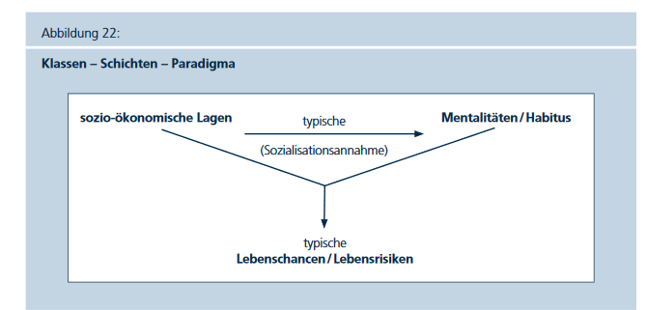

Wie viele Schichten und Klassen es in einer Gesellschaft gibt und wo deren Grenzen gezogen werden, fällt unterschiedlich aus. Zahlen, Grenzen und Benennungen der Schichten oder Klassen beruhen auf „informierter Willkür“ und hängen auch vom Erkenntnisziel und von der Datenlage ab.

Klassen oder Schichtstrukturen (Klassen oder Schicht) werden häufig als grafische Modelle dargestellt, wobei die Schichten durch Grenzlinien drain getrennt werden.

Bei der Interpretation dieser Modelle ist wichtig darauf zu achten, das Schichten oder Klassen in unseren hochmodernen Gesellschaften gar keine klargezogenen Grenzen besitzen, sondern viel eher ineinander übergehen und sich überlappen.

Die Zusammenhänge zwischen den objektiven sozio-ökonomischen Lagen, den subjektiven Befindlichkeiten und Dispositionen sowie Lebenschance haben sich gelockert und sind schwerer wahrnehmbar geworden.

Bei deutschen Sozialstrukturforschern hat sich ein Unbehagen am vertikalen Modell breitgemacht, wohingegen in Westeuropa und Nordamerika dieses als unverzichtbares Konzept der Analyse genutzt wird. Es entwickelte sich eine intensive Kontroverse darüber, ob sich Klassen und Schichten im Zuge der Modernisierung auflösen oder bereits aufgelöst haben in den 1980er Jahren.

Vertreter der Auflösungstheorie der deutschen Sozialstruktur Analyse:

Ulrich Beck (1986) Stefan Hradill (1987)

Auflösungstheorie/ Entstrukturierungsthese :

Geht davon aus, dass sich klassen- oder schichttypische Subkulturen und Identitäten durch Wohlstandsanstieg und Bildungsexpansion, durch die fortschreitende Diversifizierung der Lebenslagen sowie durch die Individualisierung und Pluralisierung der Lebensstile zunehmend entstrukturiert.

* Schichten und Klassen verschwinden
* Werden weniger wahrgenommen

Laut den Auflösungstheoretikern ist das Klassen-Schicht-Modell ein veraltetes Modell, welches einer Gesellschaft „jenseits von Klasse und Schicht“ nicht mehr gerecht wird. Die Theorie der Klassenlosigkeit beeinflusste die Interpretation des sozialstrukturellen Wandels in Gesellschaft und Politik.

Dadurch entstand vor 4 Jahren eine Debatte innerhalb der SPD, ob es in Deutschland noch Schichten gibt.

„Es gibt keine Schichten in D.“ vs. „ Wir leben in einer Klassengesellschaft“

Kritiker der Auflösungstheorie:

Michael Vester (1993) Rainer Geißler (1996, 1998)

Es wurde bereits in den 1990er Jahren mit empirischen Daten belegt, dass wichtige Lebenschancen wie Chancen auf eine gute Bildung, auf einen qualifizierten Arbeitsplatz, auf politische Teilnahem oder auf Nutzung wichtiger Informationen im Internet auch heute noch im hohen Maße schichttypisch verteilt sind.

Dasselbe gilt für Risiken wie Armut, Arbeitslosigkeit, Krankheit oder Kriminalisierung.

Ebenfalls sind Schichten im Alltagsbewusstsein sozialer Akteure stets präsent. Fast alle erleben ihr Umfeld als hierarchisch gegliedert.

Die Vorstellungen über die konkreten vertikalen Strukturen sind dabei unterschiedlich:

Oft grobe Einteilung in Oben-Mitte-Unten, oder Oberschicht-Mittelschicht-Arbeiterschicht.

Was sind Gegensätze, was trennt und unterscheidet Menschen in unserer Gesellschaft?

* Die soziale Schicht, zu der man gehört
* Unterschiede nach Einkommen, Bildung, Besitz, Alter, Familienstand, OstWest
* Auflösungstheorie ist somit etwas sehr theoretisches (am Schreibtisch entworfen), und liegt weit entfernt von den Wahrnehmungen und Erfahrungen der Menschen

Denn durch die Polarisierung des Wohlstands, zunehmende Armut sowie die Debatte um Bildungsungleichheit lassen das Pendel zurück in die andere Richtung schwingen.

2010 Debatte: „Wiederkehr der Klassengesellschaft“

Die Klassengesellschaft ist zurück in die Köpfen der Sozialstrukturforscher gekehrt, in der sozialen Realität war sie nie verschwunden.

* Bildungschancen der Kinder aus verschiedenen Schichten, ein Gymnasium etc. zu besuchen haben sich weiter voneinander entfernt
* Wichtigen Ungleichheiten im Arbeitsmarkt lassen sich sehr gut in Klassenmodellen abbilden
* Soziale Netzwerke sind deutlich nach Bildungsniveau gerichtet

Verdeutlichung der Erklärungskraft des Klasse-Schicht-Modells am akteullen Beispiel der schichttypischen Bildungschancen.

In den 1960er Jahren entstand in Deutschland die Illusion der Chancengleichheit im deutschen Bildungswesen.

PISA- Studien:

* Zeigen, dass die Schulleistungen in Deutschland stärker mit dem sozioökonomischen Status zusammenhängt als in den meisten OECD-Ländern.
* Veranschaulichung an einem 6-Klassen-Modell
* Beleg eines Aspektes des komplexen Ursachengefüges für die klassentypischen Ungleichheiten:

Jugendliche aus Familien der oberen Dienstklassen besuchen sechsmal häufiger ein Gymnasium als Jugendliche aus Facharbeiterfamilien. Wenn man die Leseleistung und die kognitiven Fähigkeiten der 15-Jährigen kontrolliert, sind die gymnasialen Chancen der Jugendlichen aus der oberen Dienstklasse immer noch um das dreifache höher. Nur die Hälfte der schichttypischen Ungleichheiten lassen sich als meritokratische erklären, die andere Hälfte ist leistungsabhängig.

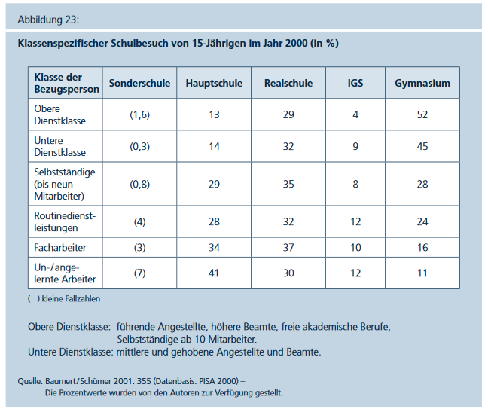

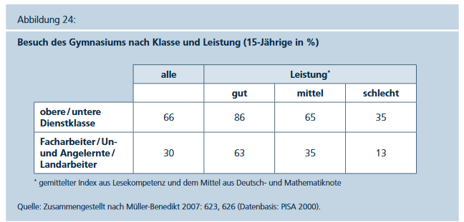

Die Prozentwerte in Abb. 24, wo das 6-Klassen-Modell auf zwei Klassen komprimiert ist, machen die schichttypischen Abweichungen vom meritokratischen Modell anschaulich deutlich.

1. **Soziale Lagen**

* Entwicklung der Modelle der sozialen Lagen hinzu mehrdimensionalen Ungleichheitsfoschungen.
* Lagenmodelle vermeiden die Beschränkung auf vertikale Dimension
* 🡪 Beziehen auch „horizontale“ Ungleichheiten mit ein

Horizontal: Ungleichheiten, welche „quer“ zu den Klassen- und Schichtstrukturen liegen und sich nicht völlig mit ihnen decken.

Dazu gehören: Ungleichheiten nach Alter Geschlecht Ethischer Herkunft Familienstand zwischen Kinderreichen und Kinderarmen Familien

* Im Zentrum der Lagenmodelle steht das Zusammenwirken verschiedener Merkmale bei der Zuweisung von Privilegien und Benachteiligungen wie z.B. Berufsposition, Alter, Geschlecht und Region.
* Anders formuliert: Im Zentrum steht die Suche nach bestimmten Merkmalskonstellationen, durch die sich privilegierte bzw. benachteiligte Lagen auszeichnen.
* Diese Merkmalskombinationen werden als Handlungskontexte verstanden, die unterschiedliche Chancen der Lebensgestaltung bieten.

Das Lagenmodell der Wohlfahrtsforschung untergliedert die erwachsene Bevölkerung nach sozial bedeutsamen Merkmalen in verschiedene soziale Lagen und untersucht, wie „objektive Wohlfahrt“ (materielle Ressourcen wie Einkommen, Wohneigentum) und „subjektive Wohlfahrt“ ( Lebenszufriedenheit, Realisierung von Lebensvorstellungen) mit den verschiedenen sozialen Lagen verbunden sind.

Traditionell: Verknüpfung von objektiv und subjektiv

Neu: Mehrdimensionalität, die Kombination mehrerer ungleichheitsrelevanten Merkmale

bei er Ermittlung der sozialen Lage .

Abbildung 25 veranschaulicht neben dem traditionellen vertikalen Schichtkriterium Berufsstatus noch die horizontalen Kriterien. Aus der Kombination dieser beiden Kriterien entstehen Modelle mit 32-64 sozialen Lagen, wodurch eine relativ differenzierte Darstellung der Verteilung der objektiven und subjektiven Wohlfahrt in Deutschland möglich ist.

Abb. 25 zeigt z.B. die Kumulation von Privilegien in den statushöheren Berufsgruppen (höhere Dienstleister, Selbstständige) sowie die Anhäufung von Benachteiligungen in den unteren Ebenen der Schichtungshierarchie (Arbeitslose). Kategorien wie die soziale Lage von z.B. Studierenden oder Rentnern gehen über den Rahmen der vertikalen Modelle hinaus.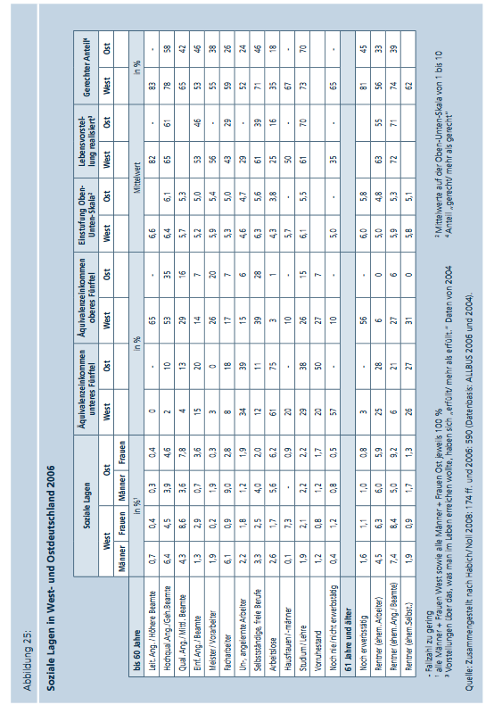

-Studierende in Westdeutschland, noch mehr in Ostdeutschland sind Privilegierte trotz knappen finanziellen Ressourcen, denn eine deutliche Mehrheit gibt an, dass sich das, was sich in ihrem Leben erfüllen sollte erfüllt hat und das ihr Anteil am Lebensstandard gerecht, bzw. mehr als gerecht ist. 🡪 Spitzenreiter von allen Kategorien

- Ältere Ostdeutsche sind dagegen die Problemgruppe, sie sehen ihren Anteil am Lebensstandard als nicht gerecht an. Dies geht oft von ehemaligen Arbeitern, Dienstleistern oder Selbständigen aus. Zudem sind sie bei ihrem Einkommen erheblich benachteiligt, unter anderem auch wenn man die Ost und Westdeutschen Zahlen vergleicht.

Lagenmodell ist gut, um Merkmalkonstellationen spezifischer benachteiligter und privilegierter Gruppen ausfindig zu machen. Andererseits stößt es schnell an seine Grenzen und wird „überkomplex“.

Es fehlen wichtige Ungleichheitskriterien wie ethnische Herkunft, Familienstand und Generation und trotzdem ist es bereits schwierig, eine klare Gesamtstruktur der privilegierten und benachteiligten sozialen Lagen zu erkennen.

1. **Soziale Milieus**

Unterscheidet man in zwei Varianten: 1. Marktforschungsmodell

2. klassentheoretisches Modell

**Marktforschungsmodell (Sinus-Milieus)**

-Dient der „Zielgruppenorientierung“ in der „Produktenwtwicklung, dem Marketing und der Kommunikationsplanung“

- Ausgang ist nicht, wie bei Klassen oder Schichten oder bei den sozialen Lagen, die Gliederung der Gesellschaft nach „objektiven“ Merkmalen

-> sondern Gliederung nach subjektiven Merkmalen

-es setzt kulturalistisch an -> gruppiert Menschen nach ähnlichen Lebensauffassungen/Lebensweisen

Angehörigen der verschiedenen Milieus unterscheiden sich in -Wertorientierung -Lebenszielen -Zukunftsperspektiven -pol. Grundüberzeugungen - Einstellungen gegenüber -Arbeit -Freizeit -Familie -Geld -Konsum

Empirische Grundlage der Sinus-Milieus: repräsentatives Interviewmaterial, welches durch Ähnlichkeitsmessungen/ Clusteranalysen ausgewertet wird.

Abb. 26: -deutsche Bevölkerung wird in zehn Milieus gruppiert

-Im zweiten Schritt werden sie mit der vertikalen Dimension der Sozialstruktur in Beziehung gesetzt.

- In einem groben Drei-Schichten-Modell wird gezeigt, auf welchen Ebenen der Schichtungshierarchie die verschiedenen Milieus verankert sind

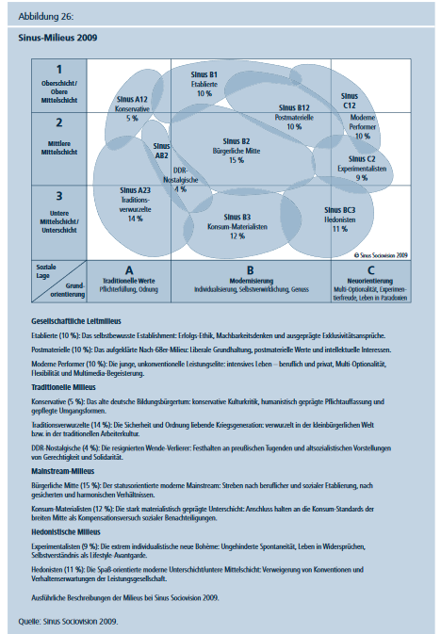

**Klassentheoretisches Milieu-Modell**

* Verwandt mit Marktforschungsmodell
* Stark angelehnt an das klassische Werk von Pierre Bourdieu (1979)
* Klassentheorie und Lebensstilforschung eng miteinander verzahnt
* Setzen die Sinus-Milieus ein, aber verknüpfen sie mit der Klassenanalysen und gehen den sozialkritischen Fragestellungen der traditionellen Ungleichheitsforschung nach

Ausgangspunkt des klassentheoretischen Milieu-Modells:

„Die Bevölkerung wird zunächst nach ihre „sozialen Einstellungen und Vorstellungen“ (-Dispositionen-) zu Milieus gruppiert.

Hingegen des Marktforschungsmodells wird bei der Verankerung auf der vertikalen Dimensionen auch auf Merkmale vertikaler Ungleichheit wie:

* Berufsgruppen
* Macht und Ohnmacht
* Privilegien und Benachteiligungen
* Distinktion und Ausgrenzung

Geachtet. 🡪 Abb. 27 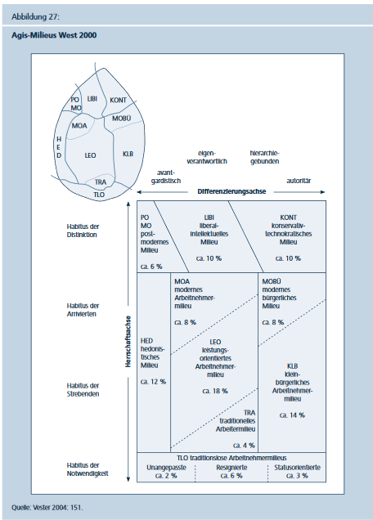

Im Vergleich zum Klassen-Schicht-Modell fallen drei analytische Besonderheiten der Milieu Modelle auf:

1. Beide Varianten sind in der Lage, die soziokulturellen Differenzierungen auf den verschiedenen Ebenen der vertikalen Hierarchie besser zu erfassen. Nicht nur das „typische“ Milieu einer Schicht wird ermittelt, sondern mehrere nebeneinander existierende Milieus derselben Schicht, welche es auf allen Ebenen gibt. Diese sind in der gesellschaftlichen Mitte zahlreicher als oben und unten.
2. Das Marktforschungsmodell zeigt in seiner Grafik an, dass die Hälfte der zehn Milieus im Wesentlichen auf einer Ebene der Schichtungshierarchie verankert ist – oben die Etablierten, in der Mitte die Experimentalsten und die bürgerliche Mitte, unten die Konsum-Materialisten und die Hedonisten. Die anderen fünf Milieus sind schichtübergreifend auf zwei benachbarte Ebenen verteilt. Auch die Vorstellungen der „typischen“ Zusammenhänge von objektiven sozio-ökonomischen Lagen und subjektiven Befindlichkeiten gehen ebenfalls von Überlappungen zwischen den Schichte bzw. Klassen aus, so wie auch das klassentheoretische Modell der sozialen Milieus. Diese Überlappungen werden jedoch nicht genau aufgezeigt und grafisch verdeutlicht.
3. Die Entwicklungen von Umfang und inhaltlichen Ausprägungen der Sinus-Milieus werden in der Marktforschung regelmäßig und in der klassentheoretischen Milieuforschung ab und zu empirisch überprüft. Diese Längsschnittanalysen zeigen, dass die Milieus durch kulturellen und sozialen Wandel ständig Veränderungen unterworfen sind. Die Milieustruktur wird insbesondere in der gesellschaftlichen Mitte „pluralistisch“, und moderne Milieus wie Hedonisten, Experimentalsten und Moderne Performer nehmen auf Kosten traditioneller orientierter Milieus wie Konservative zu.

Soziale Milieus lassen sich auch zur Analyse von Teilgruppen der Gesamtgesellschaft einsetzen.

Aus einer Studie des Sinus-Instituts, die die Menschen mit Migrationshintergrund untersucht, hat ermittelt, dass es Migrantenmilieus mit bestimmten ethnischen Schwerpunkten gibt. Dennoch determiniert die Herkunftskultur die Milieus nicht. In denselben Milieus finden sich Menschen aus unterschiedlichen ethnischen Gruppen und in denselben ethnischen Gruppen gibt es verschiedene soziale Milieus.

Es fehlt an vergleichenden Analysen, um zu sagen, ob sich die Lebenschancen der Menschen besser durch Klassen oder Schichten, als durch soziale Milieus erklären lassen.

Das Klassen-Schichten-Modell drückt die Bildungsgleichheit klarer aus als das auf der vertikalen Ebene zum Teil widersprüchliche klassentheoretische Milieu-Modell.